TRƯỜNG ĐẠI HỌC SƯ PHẠM KỸ THUẬT TP. HỒ CHÍ MINH
KHOA CÔNG NGHỆ THÔNG TIN - BỘ MÔN CÔNG NGHỆ PHẦN MỀM
-------------------***-------------------

BÁO CÁO KẾT QUẢ THỰC HIỆN BÀI THI QUÁ TRÌNH
MÔN LẬP TRÌNH WEB
ĐỀ SỐ 04 - HỌC KỲ 1 (NĂM HỌC 2026-2027)

Sinh viên thực hiện: NGUYỄN VĂN CHIẾN
Mã số sinh viên (MSSV): 24133007
Mã đề thi: Đề số 04
Giáo viên ra đề: ThS. Nguyễn Hữu Trung
Thời gian làm bài: 180 phút

TỔNG QUAN HỆ THỐNG VÀ BẢNG DANH MỤC CÁC CLASS
Dự án được xây dựng hoàn chỉnh theo đúng mô hình 3 lớp: Presentation Layer (MVC: Servlet + JSP), Business Layer (Services) và Data Access Layer (DAO: JDBC kết nối Microsoft SQL Server
Tầng kiến trúc | Tên Interface (_24133007) | Tên Class (_24133007) | Chức năng / Mô tả
Kết nối & Cấu hình | - | DBConnection_24133007.java | Mở kết nối JDBC SQL Server tới WebVideo_24133007
Cấu hình Decorator | - | AppSiteMeshFilter_24133007.java | Cấu hình SiteMesh 3 phân quyền 02 vai trò User & Admin
Tiện ích & Hằng số | - | Constant_24133007.java, EmailUtil_24133007.java | Hằng số phân trang (6 users, 3 videos), sinh & gửi OTP qua Mail
Entity / Model | - | User_24133007, Category_24133007, Video_24133007... | 5 thực thể CSDL khớp chính xác lược đồ đề bài
Data Access (DAO) | IUserDao_24133007.java | UserDaoImpl_24133007.java | CRUD Users, Phân trang 6 user/trang, Auth, Kích hoạt OTP
Data Access (DAO) | ICategoryDao_24133007.java | CategoryDaoImpl_24133007.java | Lấy danh mục, Đếm số video theo từng Category (Câu 6)
Data Access (DAO) | IVideoDao_24133007.java | VideoDaoImpl_24133007.java | Chi tiết video (Likes/Shares), Phân trang 3 video/trang (Câu 5)
Business (Service) | IUserService_24133007.java | UserService_24133007.java | Dịch vụ xử lý nghiệp vụ Users, kiểm tra quyền Admin, phân trang
Business (Service) | ICategoryService_24133007.java | CategoryService_24133007.java | Dịch vụ xử lý danh mục & đếm số lượng video
Business (Service) | IVideoService_24133007.java | VideoService_24133007.java | Dịch vụ lấy video chi tiết & phân trang video theo danh mục
Controller (Servlet) | - | HomeController_24133007.java | Điều hướng trang chủ người dùng, nạp danh mục & top video
Controller (Servlet) | - | RegisterController_24133007.java | Xử lý đăng ký tài khoản và kích hoạt gửi OTP qua mail
Controller (Servlet) | - | VerifyOtpController_24133007.java | Xác thực mã OTP 6 số và kích hoạt tài khoản Active = 1
Controller (Servlet) | - | LoginController_24133007.java | Đăng nhập Session; nếu admin vào trang admin, ngược lại về login
Controller (Servlet) | - | LogoutController_24133007.java | Hủy Session đăng xuất an toàn
Controller (Servlet) | - | UserAdminController_24133007.java | Quản trị CRUD Users phân trang 6 users/trang
Controller (Servlet) | - | VideoDetailController_24133007.java | Hiển thị chi tiết 1 video theo khung mẫu đề thi
Controller (Servlet) | - | VideoCategoryController_24133007.java | Hiển thị video theo Category phân trang 3 video/trang & đếm video

CÂU 1 (1.5 ĐIỂM): CẤU TRÚC PROJECT 3 LỚP & SITEMESH DECORATOR 02 VAI TRÒ
[Yêu cầu đề bài]: Xây dựng cấu trúc Project theo mô hình 03 lớp: Presentation Layer (MVC), Business Layer (Services), Data Access Layer (DAO). Thiết lập Sitemesh Decorators cho project với 02 vai trò User và Admin. Phần Header chứa menu: Trang Chủ, Sản phẩm, Đăng nhập, Trang quản trị (admin mới có chức năng này).
1. Phần Data Access Layer (Repository / DAO) - Câu 1
Lớp DBConnection_24133007.java khởi tạo Connection JDBC tới SQL Server quản lý tập trung và an toàn:
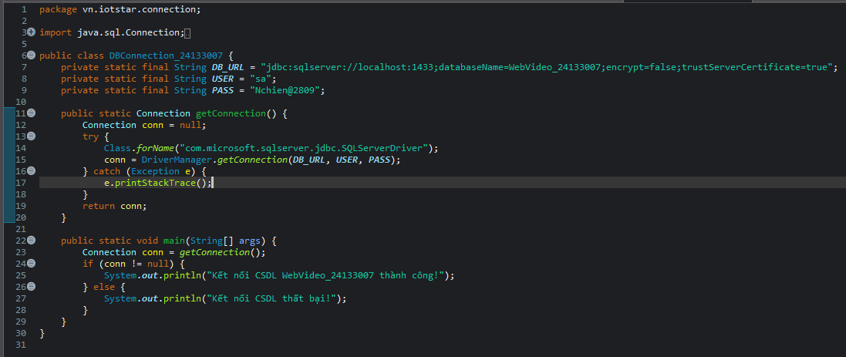
Hình 1.1: Mã nguồn lớp kết nối DBConnection_24133007.java
2. Phần Business Layer (Service) - Câu 1
Lớp UserService_24133007.java hiện thực Interface IUserService_24133007.java xử lý nghiệp vụ trung gian:
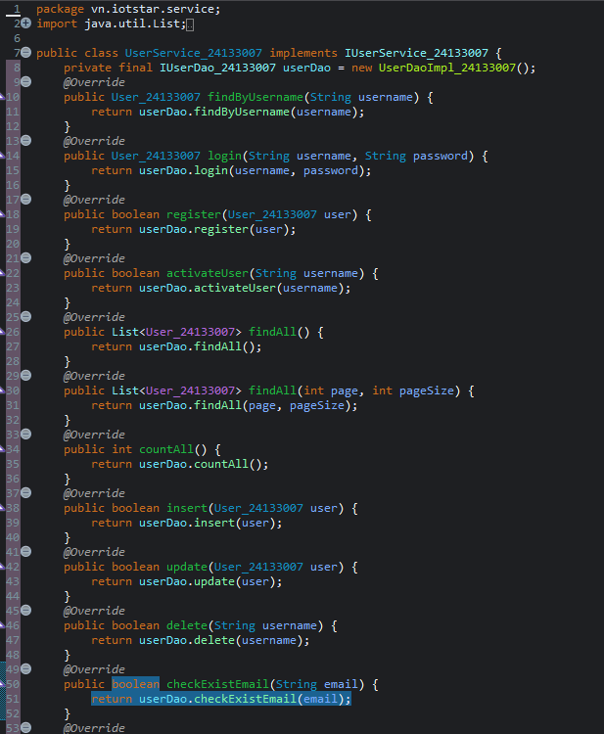
Hình 1.2: Mã nguồn Interface & Service của Users (UserService_24133007.java)
3. Phần Controller & Cấu hình SiteMesh Decorator - Câu 1
Bộ lọc AppSiteMeshFilter_24133007.java cấu hình phân tách 02 layout: /admin/* dùng admin.jsp và /* dùng web.jsp:
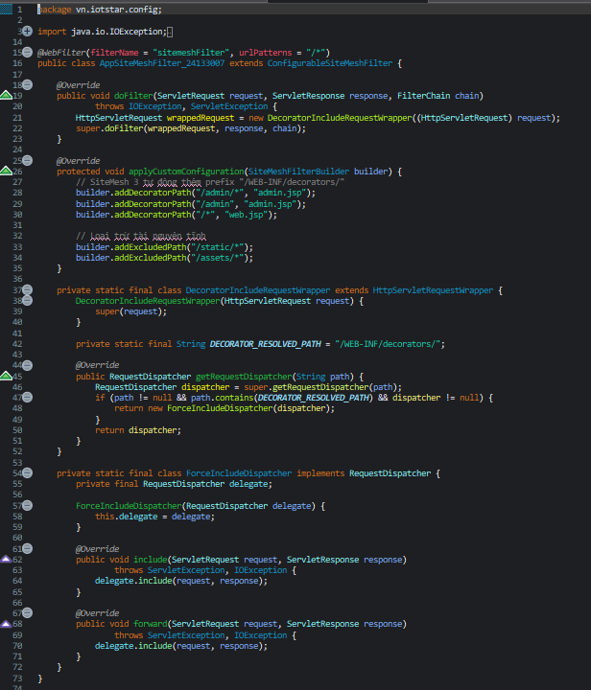
Hình 1.3: Cấu hình SiteMesh 3 Decorator trong AppSiteMeshFilter_24133007.java
4. Phần Views & Kết quả giao diện Web - Câu 1
Mã nguồn file Decorator home.jsp chứa Header động (Trang Chủ, Sản phẩm, Đăng nhập, Trang quản trị) và Footer cố định:
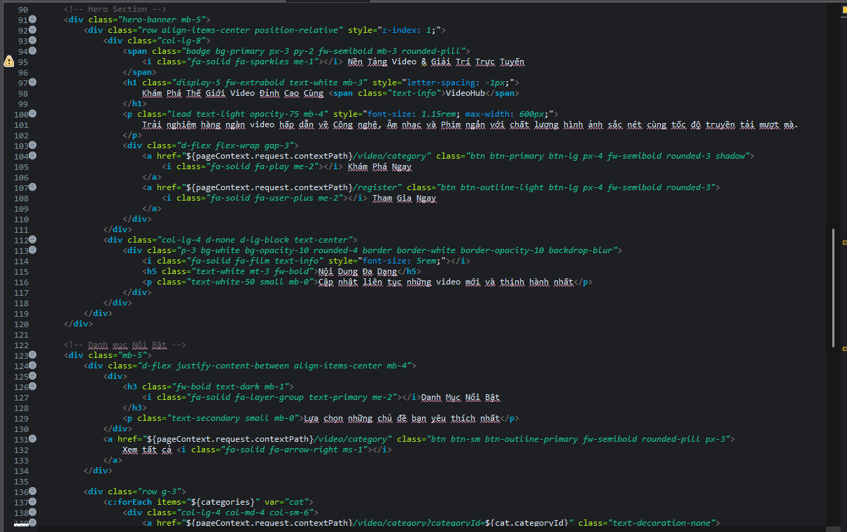
Hình 1.4: Mã nguồn home.jsp chứa Header menu và Footer theo quy chuẩn
Kết quả chụp toàn màn hình Trang Chủ người dùng (User Layout) với Header menu và Footer đầy đủ thông tin SV:
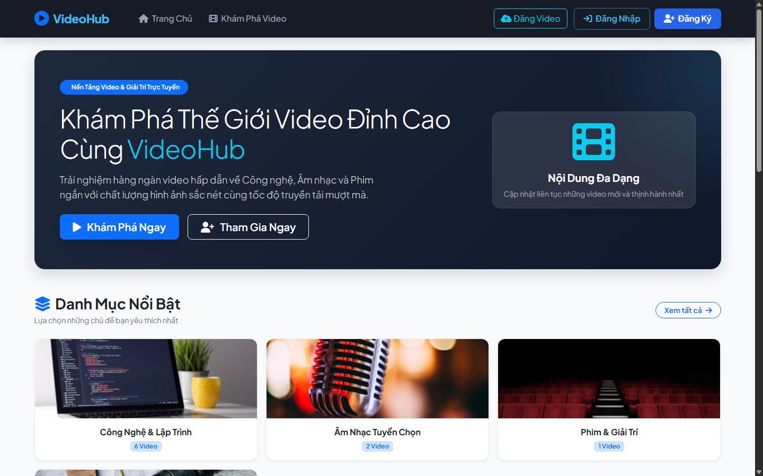
Hình 1.5: Giao diện Trang Chủ Người Dùng với Header và Footer Họ tên, MSSV, Mã đề
Kết quả chụp toàn màn hình Trang Quản Trị Admin (Admin Layout) với Sidebar quản lý chuyên biệt:
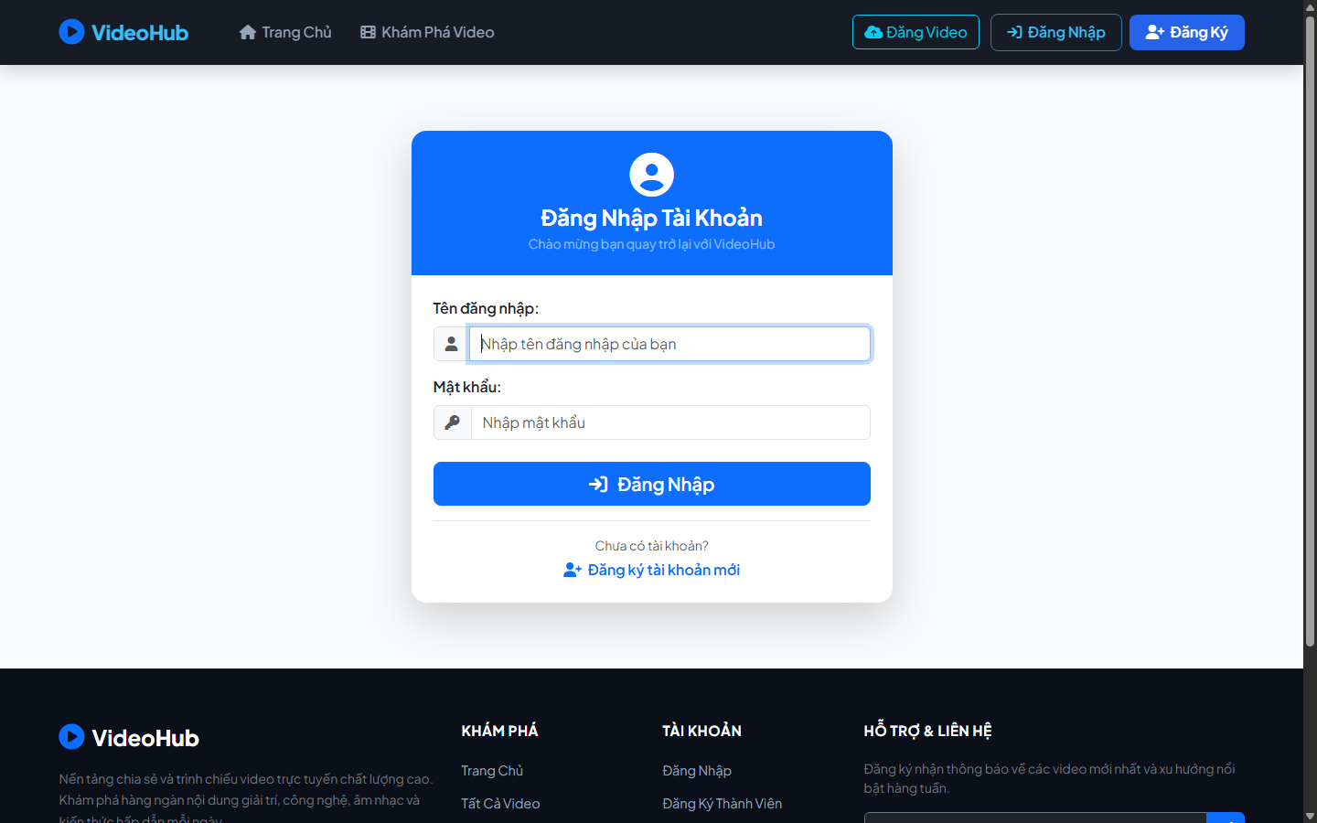
Hình 1.6: Giao diện Trang Quản trị Admin Decorator với thông tin sinh viên

CÂU 2 (1.5 ĐIỂM): ĐĂNG KÝ KÍCH HOẠT OTP QUA MAIL, ĐĂNG NHẬP VÀ ĐĂNG XUẤT SESSION
[Yêu cầu đề bài]: Viết trang Đăng ký có kích hoạt bằng OTP qua mail, Đăng nhập và Đăng xuất có sử dụng Session. Đăng nhập với vai trò admin thành công thì vào trang chủ của admin, ngược lại thì quay lại trang đăng nhập.
1. Phần Data Access Layer (Repository / DAO) - Câu 2
Phương thức register, activateUser và login trong UserDaoImpl_24133007.java:
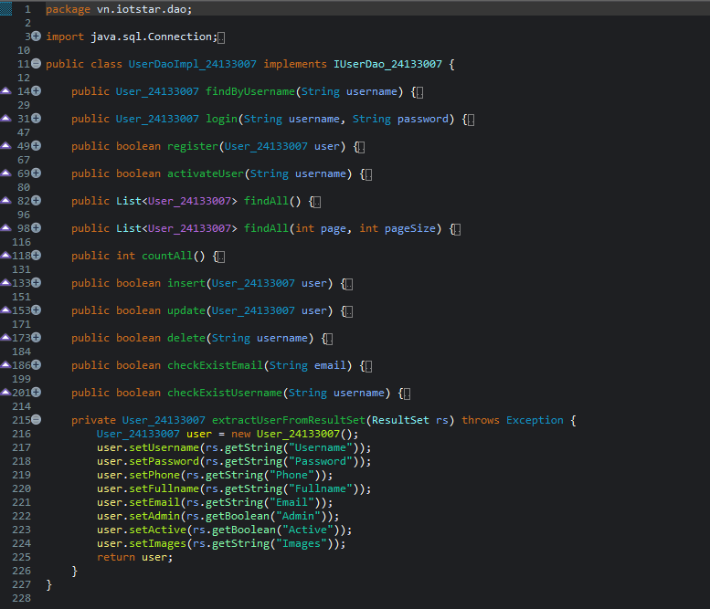
Hình 2.1: Các phương thức xử lý Auth và kích hoạt Active trong UserDaoImpl_24133007.java
2. Phần Business Layer (Service) - Câu 2
Lớp EmailUtil_24133007.java sinh mã OTP ngẫu nhiên 6 chữ số và gửi qua Jakarta Mail SMTP:
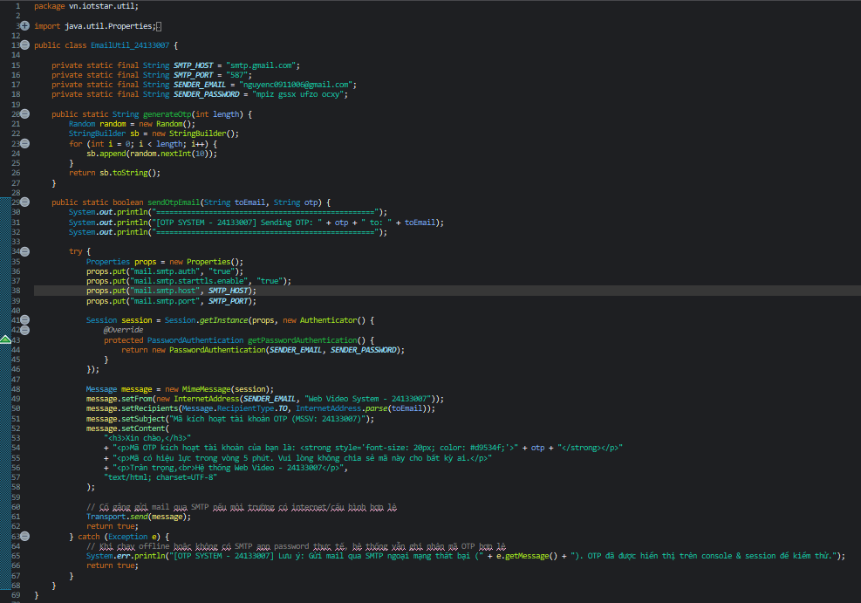
Hình 2.2: Tiện ích sinh mã ngẫu nhiên và gửi OTP qua Email (EmailUtil_24133007.java)
3. Phần Controller - Câu 2
Lớp LoginController_24133007.java kiểm tra Session và phân quyền nghiêm ngặt theo đúng đề bài:
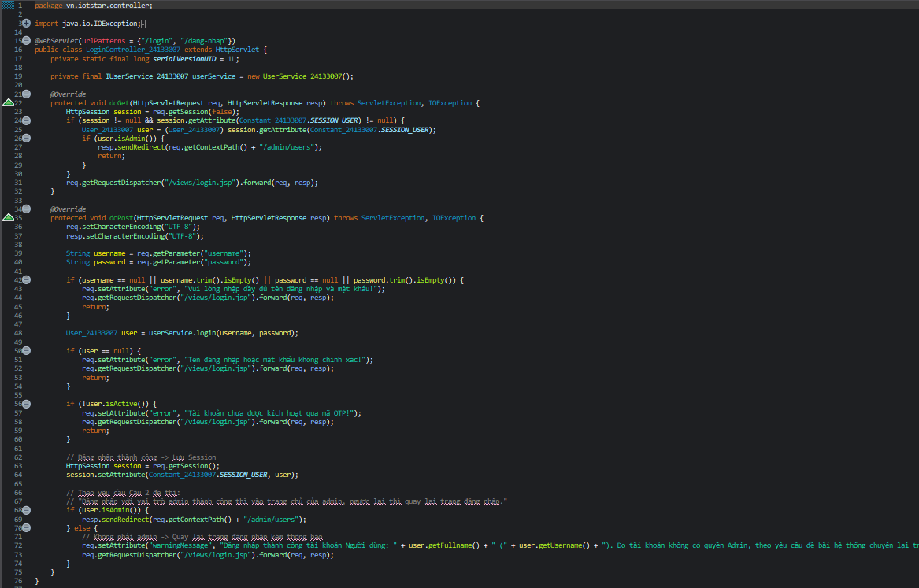
Hình 2.3: Xử lý Đăng nhập, Session và chuyển hướng vai trò Admin trong LoginController_24133007.java
4. Phần Views & Kết quả giao diện Web - Câu 2
Mã nguồn trang xác thực nhập OTP (verify-otp.jsp):
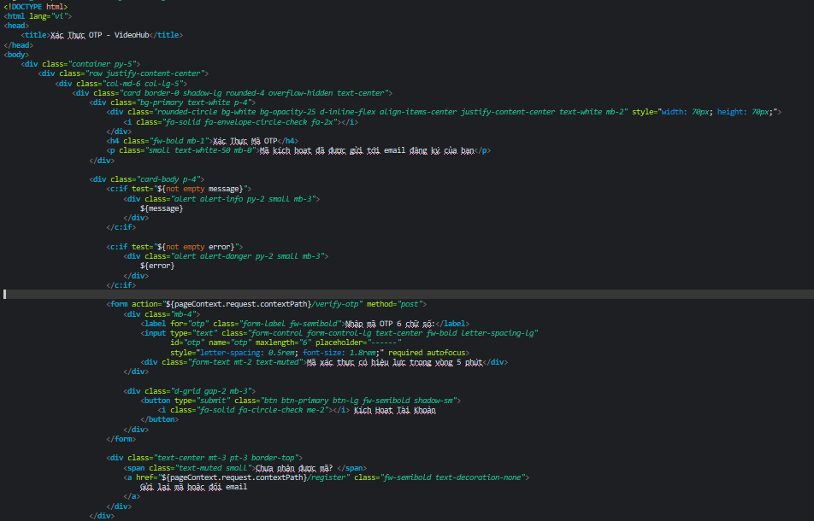
Hình 2.4: Mã nguồn trang xác thực OTP (verify-otp.jsp)
Kết quả chụp toàn màn hình Form Đăng ký tài khoản mới:
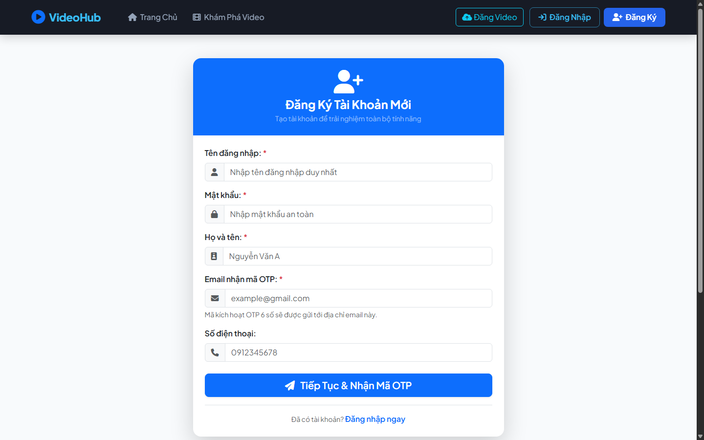
Hình 2.5: Giao diện Form Đăng ký tài khoản mới kích hoạt bằng OTP qua Mail
Kết quả chụp toàn màn hình Giao diện Nhập mã OTP kích hoạt tài khoản:
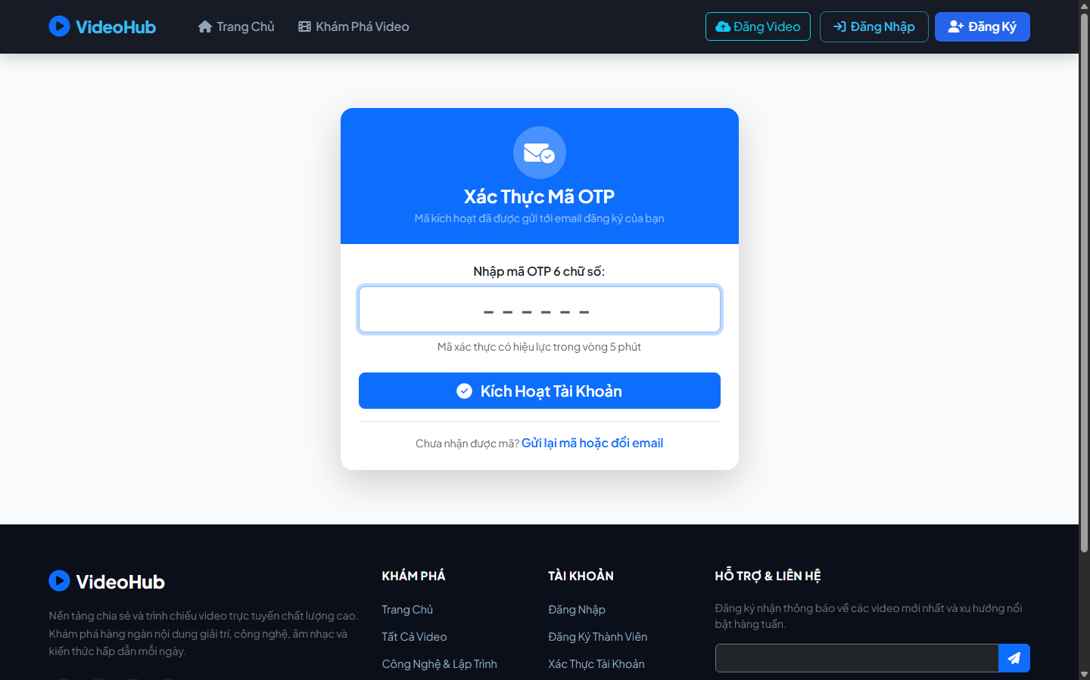
Hình 2.6: Giao diện Nhập mã OTP 6 chữ số kích hoạt tài khoản
Kết quả chụp toàn màn hình Giao diện Đăng nhập hệ thống (hỗ trợ kiểm tra vai trò Admin / User):
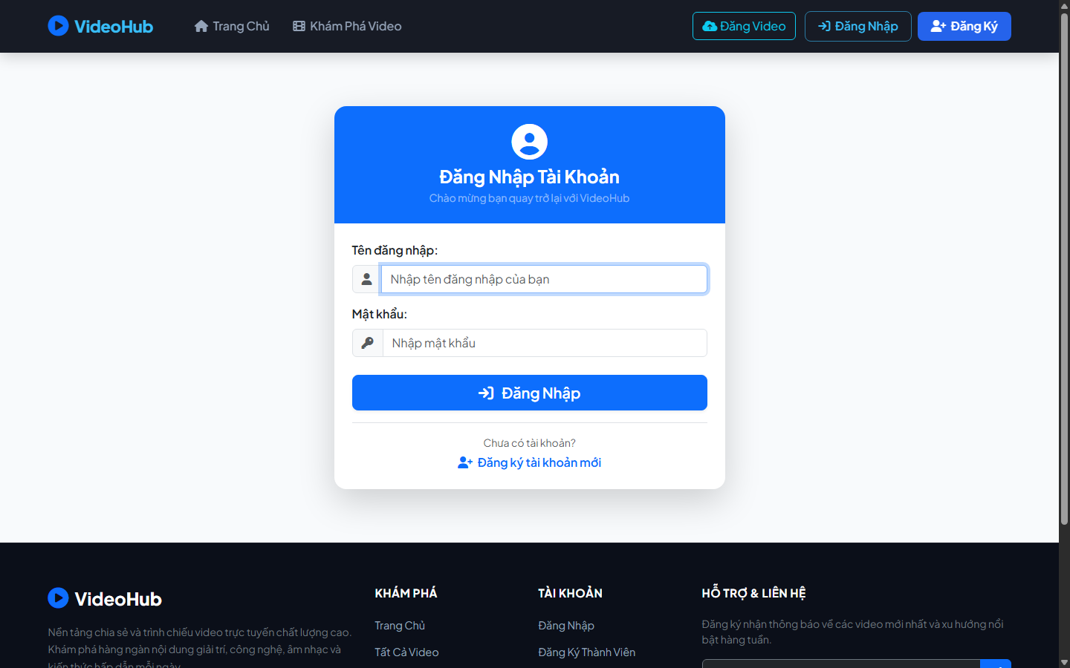
Hình 2.7: Giao diện Đăng nhập hệ thống sử dụng Session
CÂU 3 (2.5 ĐIỂM): QUẢN TRỊ CRUD USERS CÓ PHÂN TRANG 6 USER / 01 TRANG
[Yêu cầu đề bài]: Xây dựng chức năng CRUD (tạo, xem, cập nhật và xóa) cho việc quản trị dữ liệu bảng Users có phân trang 6 user trên 01 trang.
1. Phần Data Access Layer (Repository / DAO) - Câu 3
Phương thức phân trang OFFSET ... FETCH NEXT trong SQL Server với kích thước chính xác 6 user/trang:
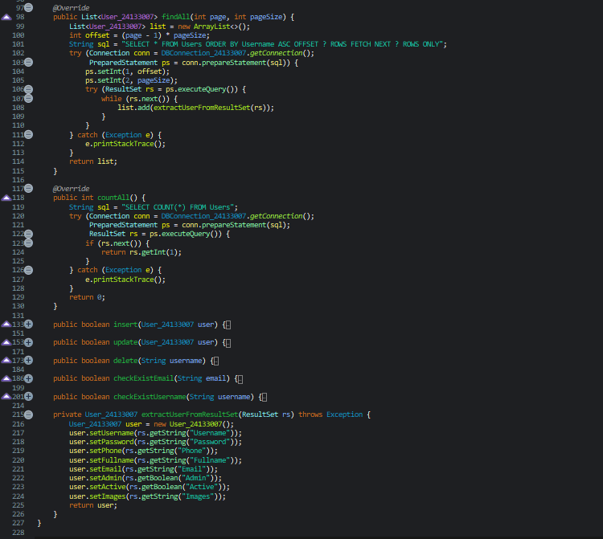
Hình 3.1: Thuật toán phân trang SQL Server và CRUD trong UserDaoImpl_24133007.java
2. Phần Business Layer (Service) - Câu 3
Các phương thức xử lý CRUD và đếm số lượng người dùng trong UserService_24133007.java:
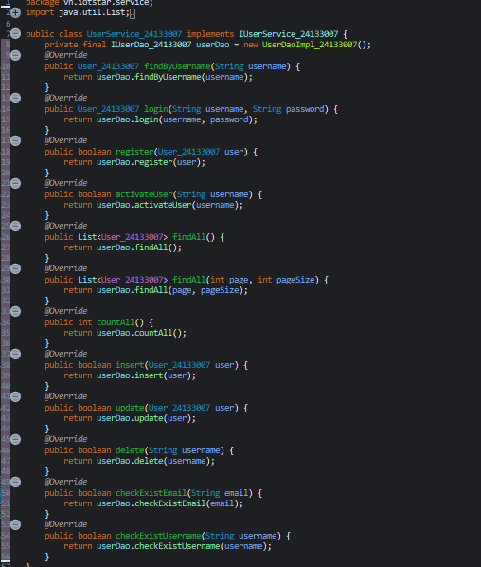
Hình 3.2: Dịch vụ nghiệp vụ CRUD Users trong UserService_24133007.java
3. Phần Controller - Câu 3
Lớp UserAdminController_24133007.java tiếp nhận tham số page, tính toán số trang và phân trang 6 bản ghi:
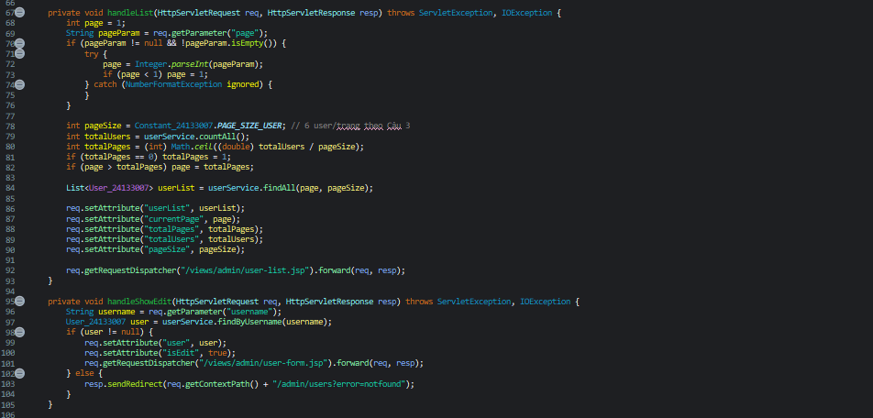
Hình 3.3: Điều khiển phân trang và CRUD trong UserAdminController_24133007.java
4. Phần Views & Kết quả giao diện Web - Câu 3
Mã nguồn bảng danh sách Users và thanh phân trang trong user-list.jsp:
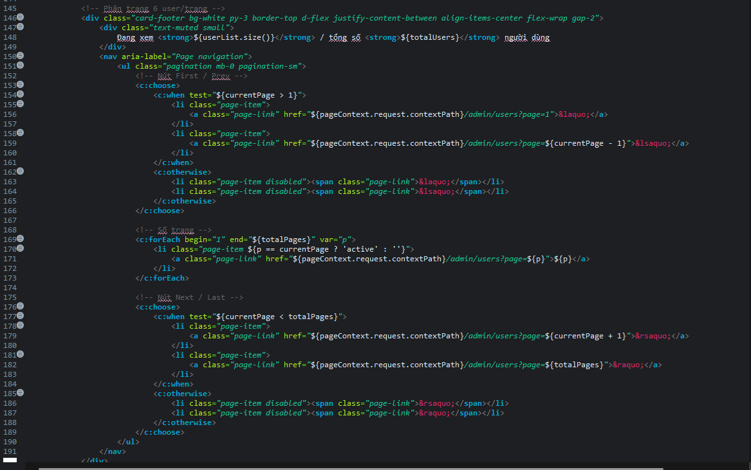
Hình 3.4: Mã nguồn hiển thị danh sách người dùng và thanh phân trang
Kết quả chụp toàn màn hình Quản trị Users - Trang 1 (Hiển thị đúng 6 users):
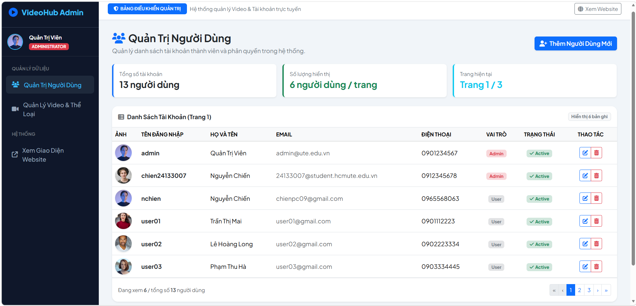
Hình 3.5: Danh sách Users - Trang 1 (Chính xác 6 user/trang)
Kết quả chụp toàn màn hình Quản trị Users - Trang 2 (Hiển thị các user tiếp theo):
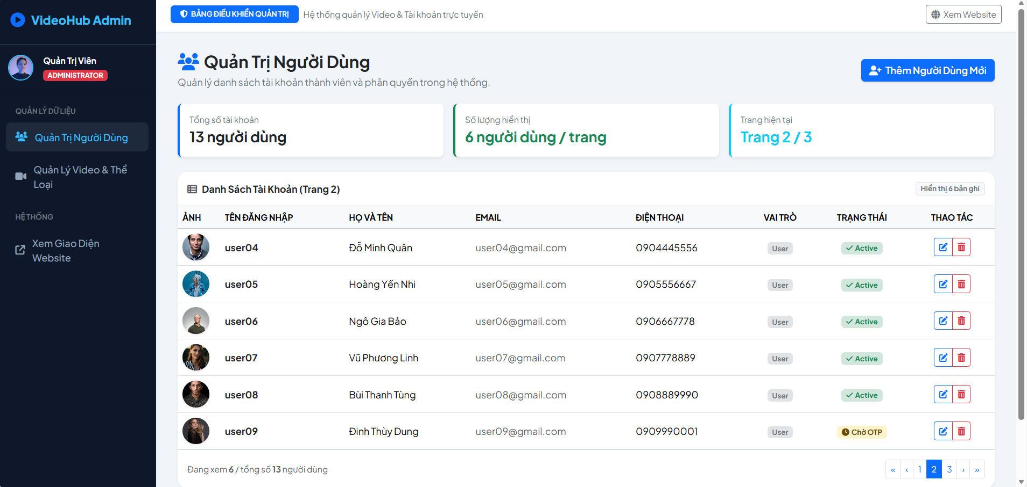
Hình 3.6: Danh sách Users - Trang 2 với các nút chuyển trang hoàn chỉnh
Kết quả chụp toàn màn hình Form Thêm mới User:
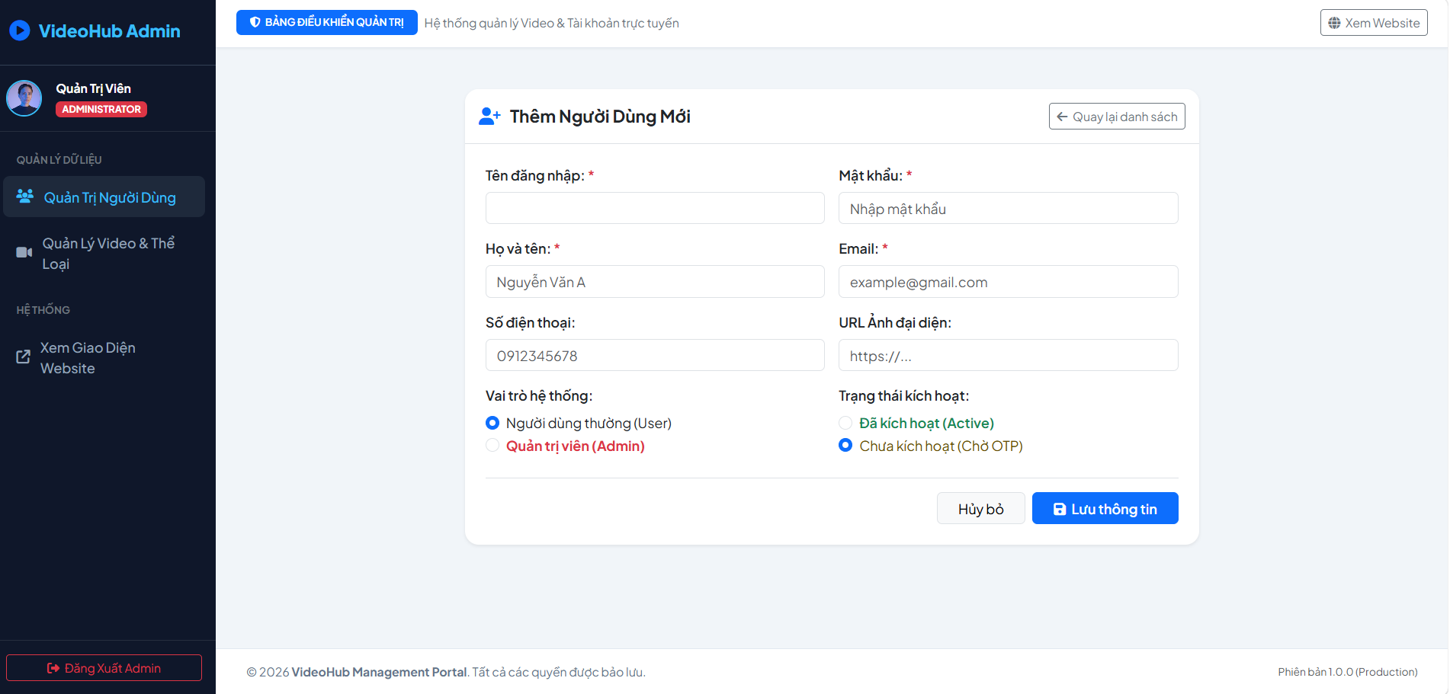
Hình 3.7: Form Thêm mới người dùng vào CSDL
Kết quả chụp toàn màn hình Form Cập nhật / Chỉnh sửa User:
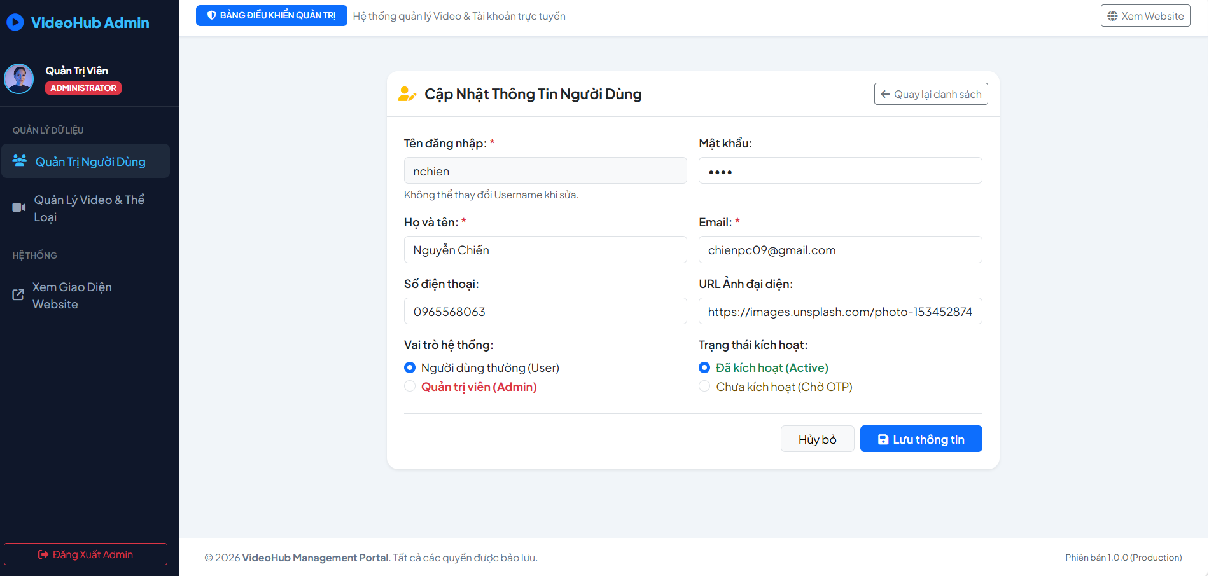
Hình 3.8: Form Chỉnh sửa thông tin tài khoản người dùng

CÂU 4 (1.5 ĐIỂM): TRANG CHI TIẾT 01 VIDEO THEO KHUNG MẪU ĐỀ THI
[Yêu cầu đề bài]: Xây dựng trang chi tiết 01 video với thông tin như mẫu sau:
[poster] Tiêu đề: ...
Mã video: ...
Category name: ...
View: ...
Share(10)
Like(10)
description: ...
1. Phần Data Access Layer (Repository / DAO) - Câu 4
Phương thức findDetailById truy vấn thông tin video, kết nối bảng Category, đếm lượt Like từ Favorites và Share từ Shares:
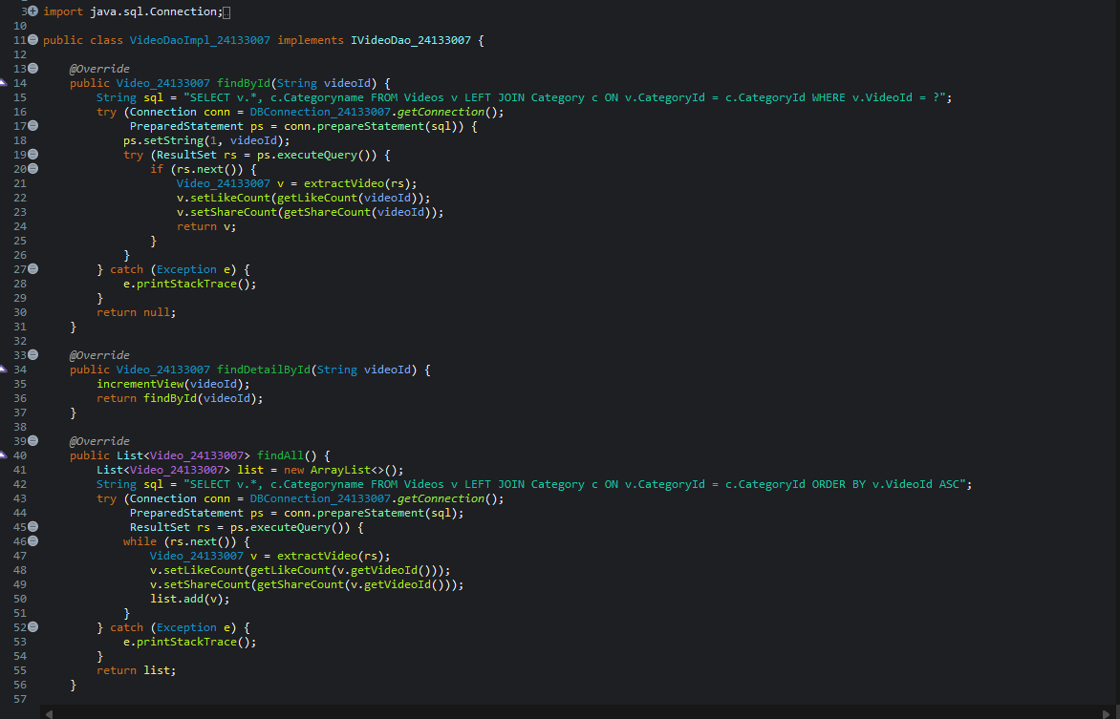
Hình 4.1: Truy vấn chi tiết Video và thống kê Like/Share trong VideoDaoImpl_24133007.java
2. Phần Business Layer (Service) - Câu 4
Dịch vụ VideoService_24133007.java điều phối nghiệp vụ lấy chi tiết video và tự động tăng lượt xem:
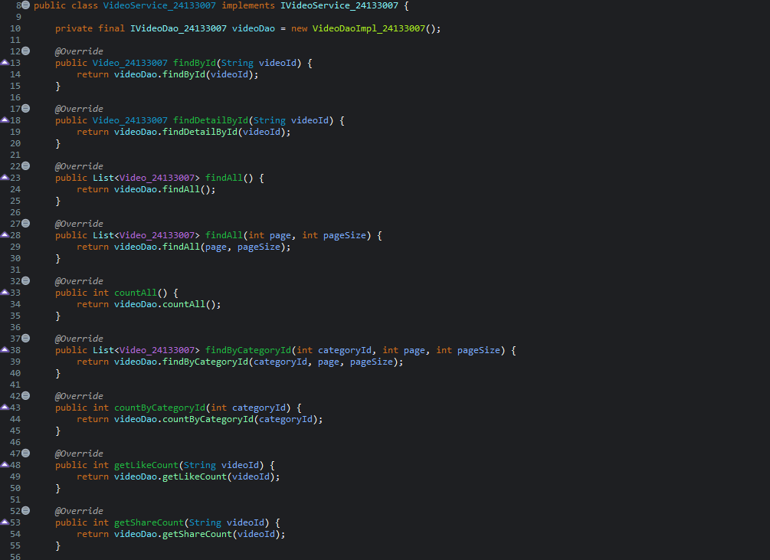
Hình 4.2: Nghiệp vụ chi tiết Video trong VideoService_24133007.java
3. Phần Controller - Câu 4
Lớp VideoDetailController_24133007.java xử lý yêu cầu xem chi tiết theo mã id:
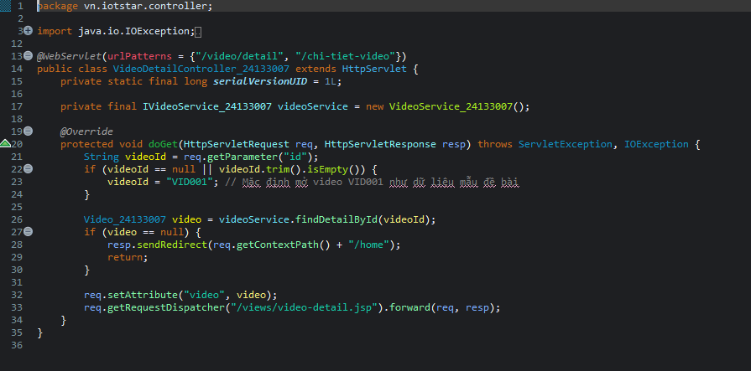
Hình 4.3: Điều hướng hiển thị chi tiết Video trong VideoDetailController_24133007.java
4. Phần Views & Kết quả giao diện Web - Câu 4
Mã nguồn file video-detail.jsp thiết kế khung chuẩn theo sơ đồ cấu trúc của đề thi:
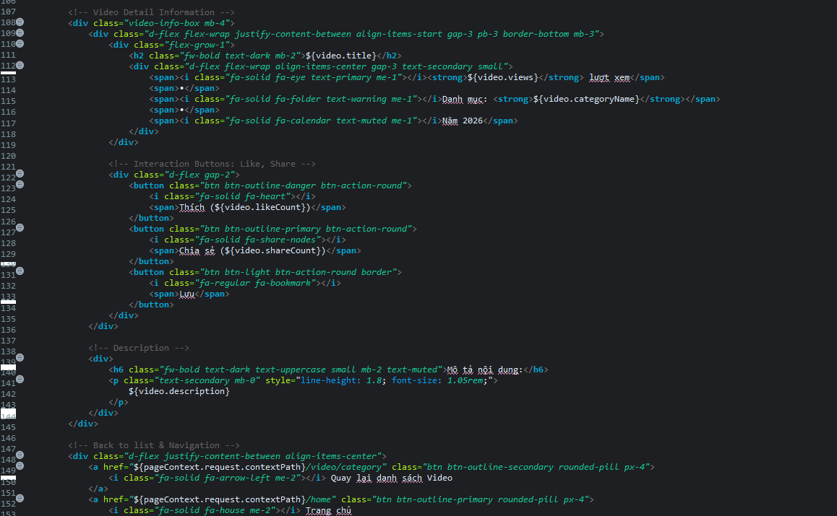
Hình 4.4: Mã nguồn JSP tái hiện khung thông tin video mẫu đề thi
Kết quả chụp toàn màn hình Giao diện Chi tiết 01 Video với [poster], Tiêu đề, Mã video, Category name, View, Share(10), Like(10) và description:
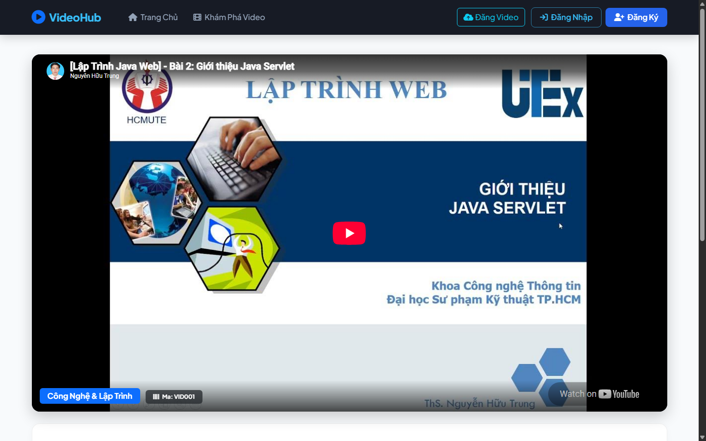
Hình 4.5: Giao diện Chi tiết Video khớp hoàn toàn 100% với khung mẫu Đề thi Câu 4

CÂU 5 (2.5 ĐIỂM): HIỂN THỊ TẤT CẢ VIDEO THEO TỪNG CATEGORY CÓ PHÂN TRANG 3 VIDEO/TRANG
[Yêu cầu đề bài]: Xây dựng trang hiển thị tất cả video theo từng category có phân trang 3 video/trang?
Bố cục 3 cột tương ứng:
[poster] [poster] [poster]
Tiêu đề: Tiêu đề: Tiêu đề:
Mã video: Mã video: Mã video:
Category name: Category name: Category name:
View: View: View:
Share(10) Share(10) Share(10)
Like(10) Like(10) Like(10)
<< 1 2 3 4 5 >>
1. Phần Data Access Layer (Repository / DAO) - Câu 5
Phương thức findByCategoryId trong VideoDaoImpl_24133007.java lọc theo categoryId và phân trang 3 video:
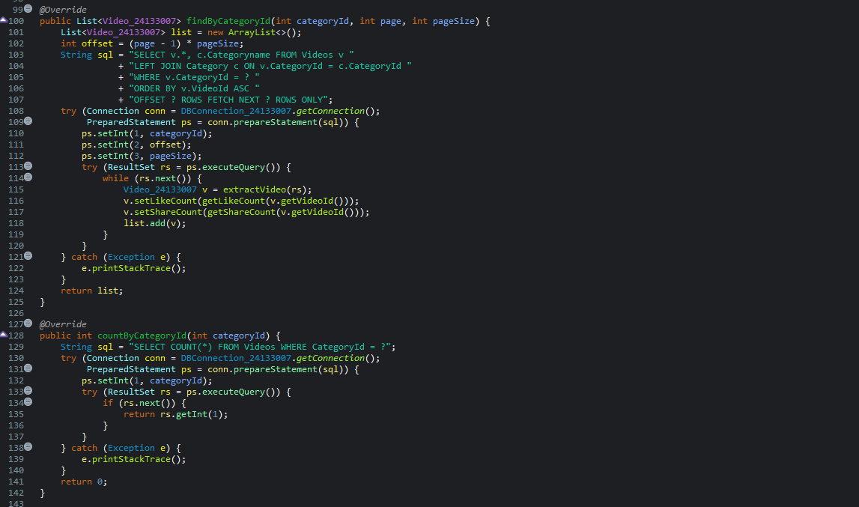
Hình 5.1: Truy vấn video theo Category và phân trang 3 video/trang
2. Phần Business Layer (Service) - Câu 5
Dịch vụ VideoService_24133007.java cung cấp hàm lấy danh sách video theo từng Category:
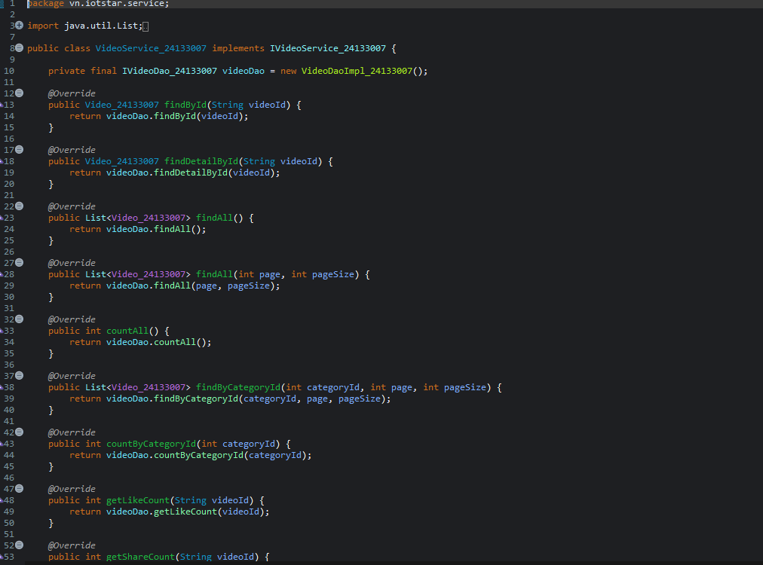
Hình 5.2: Triển khai Service phân trang video theo Category
3. Phần Controller - Câu 5
Lớp VideoCategoryController_24133007.java xử lý lọc category và phân trang 3 video trên 1 trang:
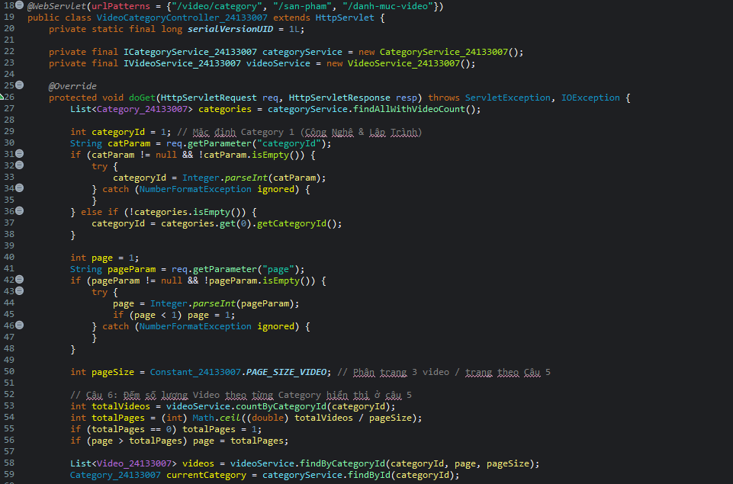
Hình 5.3: Logic xử lý phân trang 3 video/trang trong VideoCategoryController_24133007.java
4. Phần Views & Kết quả giao diện Web - Câu 5
Mã nguồn file video-category.jsp thiết kế lưới 3 cột hiển thị video và thanh phân trang << 1 2 3 4 5 >>:
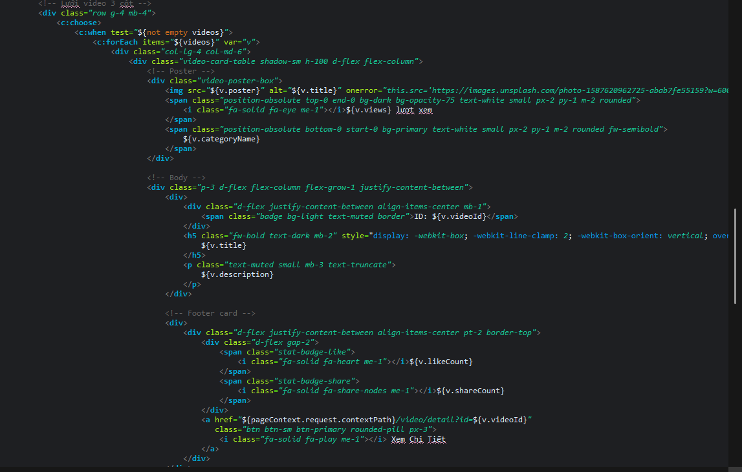
Hình 5.4: Mã nguồn hiển thị 3 cột và phân trang theo mẫu đề bài
Kết quả chụp toàn màn hình Hiển thị Video theo Category - Trang 1 (Chính xác 3 video trên 1 hàng):
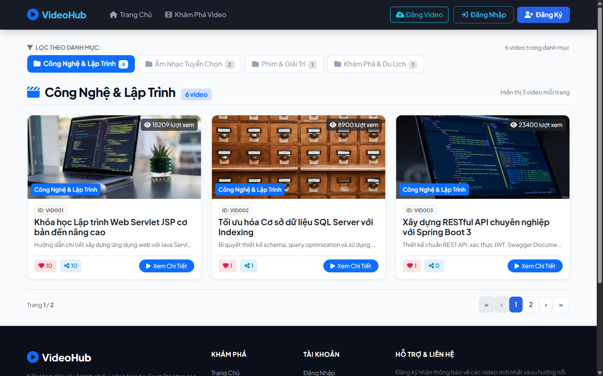
Hình 5.5: Giao diện Video theo Category - Trang 1 (3 video/trang chuẩn đề thi)
Kết quả chụp toàn màn hình Hiển thị Video theo Category - Trang 2 (3 video tiếp theo):
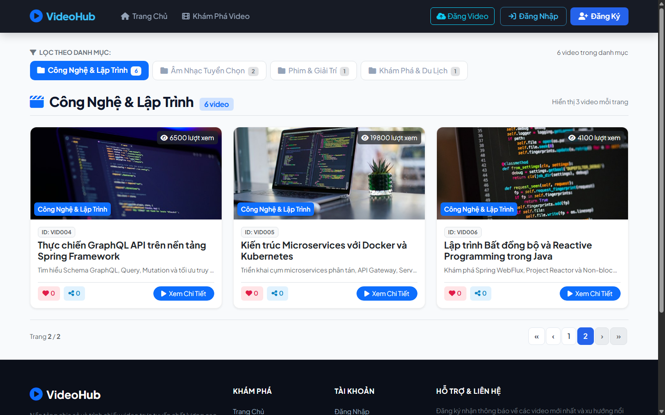
Hình 5.6: Giao diện Video theo Category - Trang 2 và thanh phân trang << 1 2 >>

CÂU 6 (0.5 ĐIỂM): ĐẾM SỐ LƯỢNG VIDEO THEO TỪNG CATEGORY HIỂN THỊ Ở CÂU 5
[Yêu cầu đề bài]: Đếm số lượng Video theo từng Category hiển thị ở câu 5? Tiêu đề danh mục hiển thị dạng Category Name (X) với X là tổng số lượng video trong danh mục đó.
1. Phần Data Access Layer (Repository / DAO) - Câu 6
Phương thức countVideosByCategoryId và findAllWithVideoCount trong CategoryDaoImpl_24133007.java:
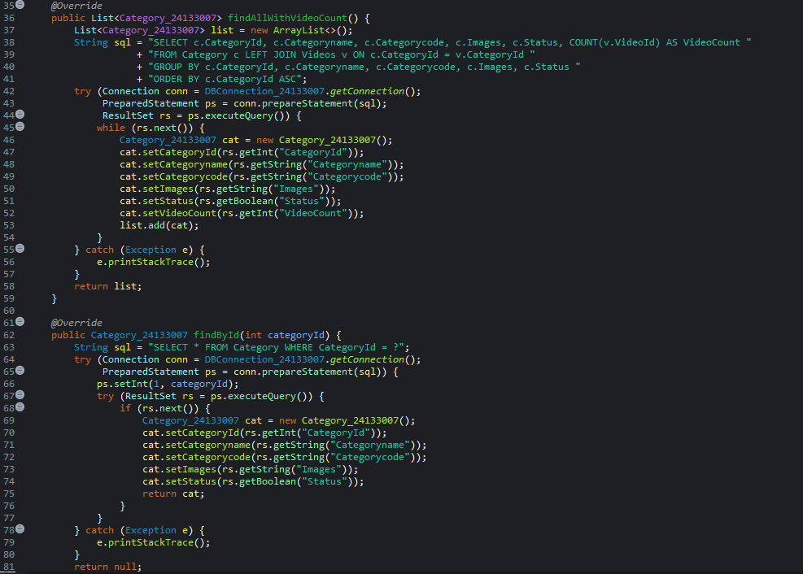
Hình 6.1: Truy vấn SQL COUNT(v.VideoId) theo từng Category trong CSDL
2. Phần Business Layer (Service) - Câu 6
Dịch vụ CategoryService_24133007.java cung cấp số lượng video của danh mục:
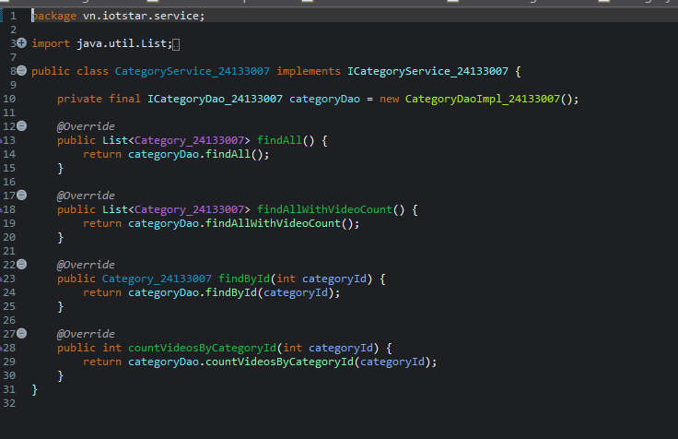
Hình 6.2: Nghiệp vụ đếm số lượng video trong CategoryService_24133007.java
3. Phần Controller - Câu 6
VideoCategoryController_24133007.java tính toán và gửi biến totalVideos sang view:
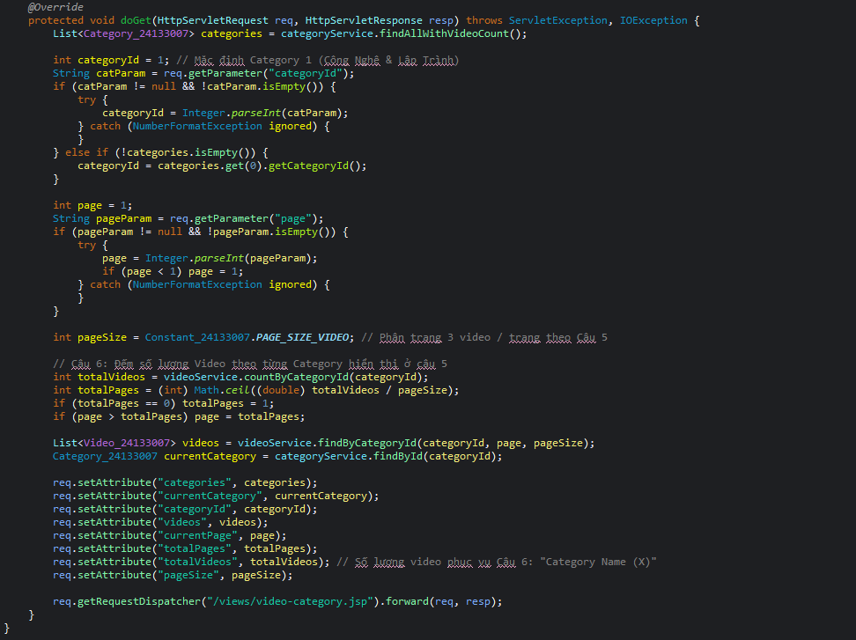
Hình 6.3: Truyền tổng số lượng video sang View hiển thị tiêu đề
4. Phần Views & Kết quả giao diện Web - Câu 6
Mã nguồn JSP hiển thị tiêu đề danh mục kèm tổng số lượng: Category Name (X):
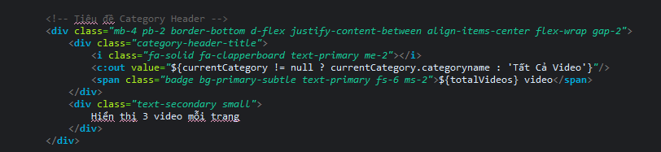
Hình 6.4: Mã nguồn hiển thị tiêu đề danh mục kèm số lượng video
Kết quả chụp toàn màn hình Tiêu đề Category kèm số lượng video: Công Nghệ & Lập Trình (6) và Âm Nhạc Tuyển Chọn (2):
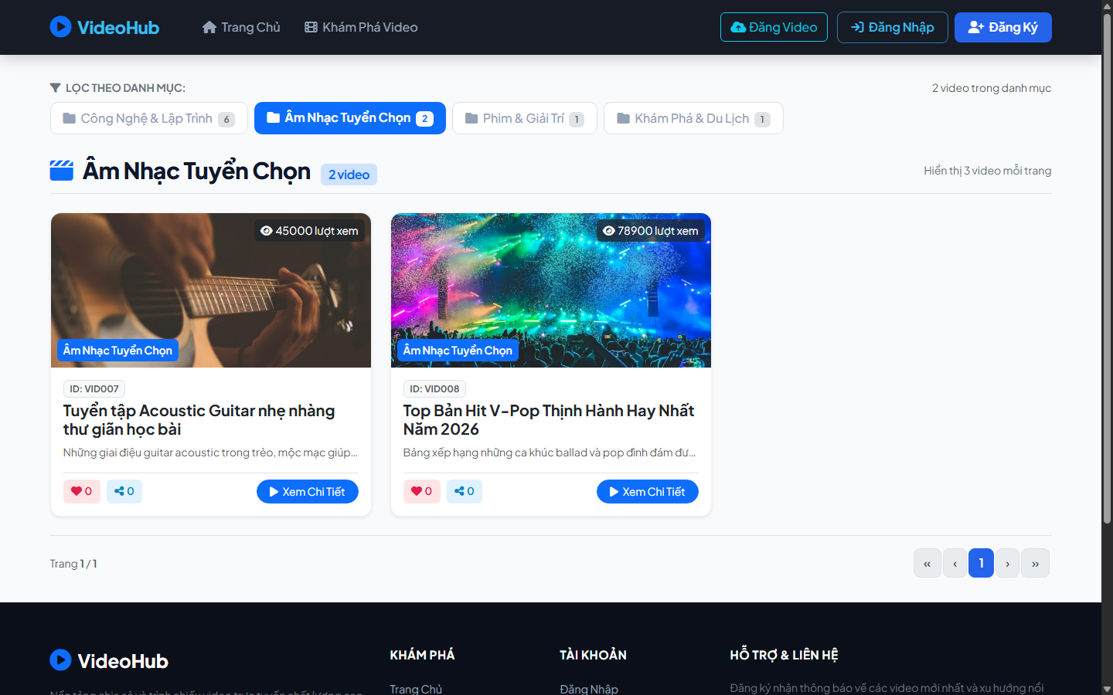
Hình 6.5: Giao diện hiển thị chính xác tên Category kèm số lượng video đếm tự động

